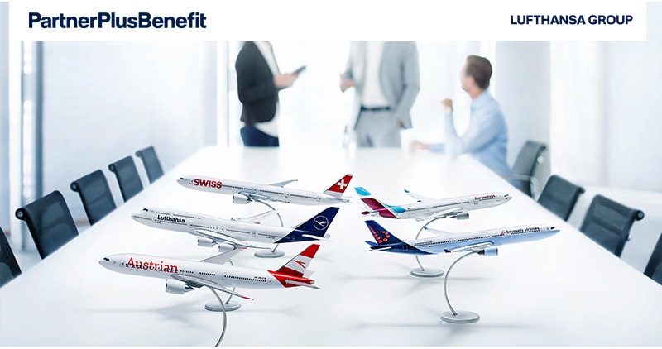
Авиакомпании Lufthansa Group расширяют маршрутную сеть с июля 2020 года*

С отменой ограничений на путешествия и увеличением в связи с этим спроса на авиаперевозки авиакомпании Lufthansa Group к сентябрю постепенно будут расширять свою маршрутную сеть. В сентябре 2020 года в расписании появятся 90 процентов всех первоначально запланированных континентальных и 70 процентов дальнемагистральных рейсов. Таким образом, Вы сможете совершать путешествия и пользоваться многочисленными стыковками по всему миру.

Авиакомпании Lufthansa Group расширяют маршрутную сеть с июля 2020 года*
С июля 2020 года авиакомпании Austrian Airlines, Lufthansa и SWISS добавляют в свое расписание европейские и интерконтинентальные рейсы.
- Austrian Airlines с 1 июля 2020 года возобновит рейсы в Бангкок, Чикаго, Нью-Йорк и Вашингтон с частотой до трех раз в неделю. К уже существующим рейсам на европейских маршрутах будут добавлены Болонья, Каир, Флоренция, Москва***, Подгорица, Рим, Сибиу, Венеция и Загреб.
- Lufthansa увеличит количество дальнемагистральных рейсов из Франкфурта и добавит в свое расписание Бостон, Хьюстон, Йоханнесбург, Лос-Анджелес и Ванкувер. Кроме того, будут возобновлены перелеты в более чем 60 направлений в Европе, включая Дублин, Марсель, Рейкьявик, Зальцбург, Валенсию и Москву***.
- SWISS расширит географию полетов по Европе. Уже сейчас авиакомпания совершает регулярные рейсы в крупнейшие европейские города, включая Амстердам, Брюссель, Лондон, Мадрид, Милан, Париж, Рим, Стокгольм, Вену и Варшаву. Кроме того, в маршрутную сеть добавляются новые дальнемагистральные направления.
- Начиная с июля Eurowings задействует уже 30-40 процентов своего авиапарка, ориентируясь главным образом на полеты в / из Кельна / Бонна, Дюссельдорфа, Гамбурга и Штутгарта. К расписанию рейсов
Обновленное расписание рейсов авиакомпаний Austrian, Lufthansa и SWISS на период с 1 по 5 июля 2020 года уже доступно в системах бронирования

Варианты возврата и переоформления авиабилетов
Билеты пассажиров с аннулированными рейсами могут быть возвращены или перебронированы на новые даты и/или маршруты бесплатно.
К вариантам перебронирования

Действующие правила въезда
При планировании своей поездки мы рекомендуем соблюдать действующие правила въезда и карантина в соответствующих пунктах назначения. С подробной информацией о временных ограничениях на путешествия Вы можете ознакомиться на сайте IATA TravelCenter**
К IATA TravelCenter

Некоторые ограничения обслуживания на борту для обеспечения безопасности
Авиакомпании Lufthansa Group уделяют огромное внимание сервису на самом высоком уровне, особенно в период, когда путешествовать стало сложнее, чем прежде. Наш главный приоритет - здоровье пассажиров и экипажа. Совместно со специалистами- вирусологами мы организовали все процессы на борту таким образом, чтобы свести к минимуму физический контакт между экипажем и пассажирами. Упрощенное бортовое обслуживание с измененным ассортиментом бортового питания и напитков планируется ввести до 31 августа 2020 года.
Подробнее о предоставляемых услугах на борту Lufthansa на борту в настоящее время
Больше информации об услугах на борту SWISS

В этом короткометражном фильме Вы можете узнать больше о специальных мерах, принятых Lufthansa для защиты путешественников в нынешней ситуации.
Смотреть видео

Мы сделаем все возможное, чтобы Вы могли путешествовать безопасно и ни о чем не беспокоиться. Вы всегда можете на нас положиться.

Подробную информацию по программе PartnerPlusBenefit можно найти на нашем сайте http://www.ppb-knowhow.com

Если у Вас есть вопросы, касающиеся профиля пользователя Вашей компании, наш cервисный центр также будет рад Вам помочь.
* При условии соблюдения существующих ограничений на путешествия
** Точность не гарантирована
*** Разрешение на перелет в стадии оформления

Corporate headquarter: Deutsche Lufthansa Aktiengesellschaft, Venloer Str. 151-153, 50672 Köln, Deutschland
Registration: Amtsgericht Köln, HRB 2168
Chairman of the supervisory board: Dr. Karl-Ludwig Kley
Executive Board: Carsten Spohr (Chairman), Thorsten Dirks, Christina Foerster, Harry Hohmeister, Dr. Detlef Kayser, Dr. Michael Niggemann

